北京师范大学心理学部应用心理专业硕士（MAP）
学业奖学金评选办法（试行）
（2022年11月）
为全面、客观、公正地对应用心理专业硕士的学业表现进行综合评价，充分调动应用心理专业硕士研究生学习积极性，根据《北京师范大学研究生奖助学金设立方案》（师校发[2014]31号），北京师范大学2021年研究生奖学金实施方案等相关规定等文件精神，结合MAP项目实际，特制定本办法。
一、参评对象
本办法适用对象为心理学部应用心理专业硕士（MAP）二年级在读研究生。定向生、非定向生均可参评，颁发荣誉证书和奖学金。
有以下情况之一者取消本年度参评资格：
- 违反校规校纪受到处分者；
- 在学术研究中有弄虚作假行为者；
- 学位必修课程有不及格科目者(含专业必修和公共必修)；
- 在科研工作、实验、教学辅助工作中造成严重事故或重大损失者；
- 其他有损学校、心理学部、MAP中心荣誉、声誉等行为者；
- 处于休学、保留学籍者。复学同学参照各所在方向学分最低标准要求。
二、奖项设置及金额
应用心理专业硕士（MAP）研究生学业奖学金共设立四等（特等、一等、二等、三等），各方向分开评选。其中一等按总人数的40%评定，奖金额为6000元/人，二等按45%评定，奖金额为3000元/人，三等按13%评定，奖金额为1500元/人。特等奖学金每个方向1个名额，奖金额为10000元/人；每个方向加权平均成绩前三名可自荐申请特等学业奖学金，评选方式视材料情况而定。
三、评选依据
学业奖学金采取学年度考评制，考察期限原则上为第一学年9月1日至第二学年12月中旬。评选依据为学生学业成绩（加权平均成绩）在本专业方向内的排名。每个学生至少提供28学分以上（≥28学分）的加权参评成绩，总学分数未能达到28学分的同学不参加评选。
$加权平均分=\frac{\sum{成绩*学分}}{总学分}$，保留两位小数
计入学业奖学金的课程为MAP中心开设的本方向培养方案中的公共必修课（必选）、专业必修课（必选），及本方向培养方案中的专业选修课（参评学生可选择成绩较高的科目参评）。具体课程详见附件。非MAP中心开设的本方向培养方向之外的课程，如修读的学硕及其他院系、学校开设的选修课不计入加权平均分。
有以下情况对于本年度评优等级进行降级评选：选修课程有不及格科目者(含MAP中心开设的专业选修课以及学生选修的非MAP中心开设的学硕以及其他院系、校选修课)
注：因不可抗力（如意外伤害、重大疾病）等因素导致的不影响评奖等级，需提交证明材料。
四、评选要求
学生应在规定时间内完整、规范、严谨地提交参评所需材料。在规定时间内不能完整提交相关资料的，视为自动放弃参评学业奖学金资格，不予补评。若出现伪造证明材料、伪造导师或责任人签名等学术不端行为，取消参评资格，情节严重者根据学校相应要求给予纪律处分。
五、本办法的最终解释权归心理学部MAP教育中心。

附件：
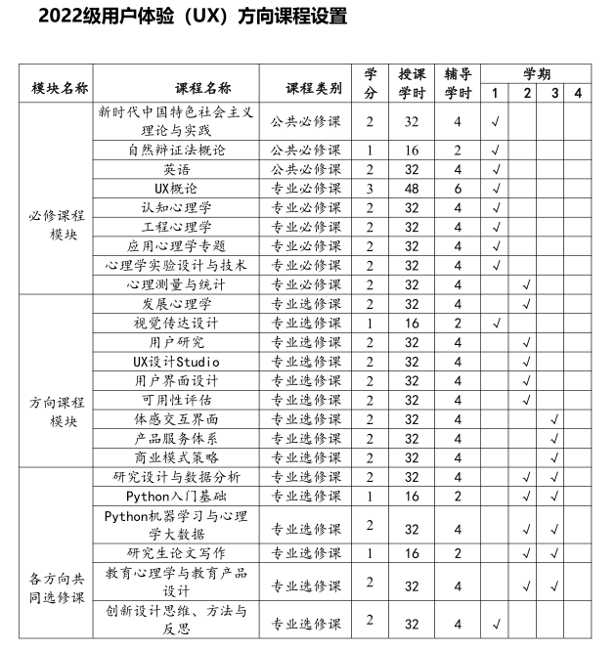

2022 级临床与咨询心理方向课程设置（北京）
模块名称 | 课程名称 | 课程类别 | 学  分 | 授课  学时 | 辅导  学时 | 学期
 |  |  |  |  |  | 1 | 2 | 3 | 4
必修课程模块 | 新时代中国特色社会主义理论与实践 | 公共必修课 | 2 | 32 | 4 | √
 | 自然辩证法概论 | 公共必修课 | 1 | 16 | 2 | √
 | 英语 | 公共必修课 | 2 | 32 | 4 | √
 | 发展心理学专题 | 专业必修课 | 2 | 32 | 4 | √
 | 社会心理学 | 专业必修课 | 2 | 32 | 4 | √
 | 心理测量学 | 专业必修课 | 2 | 32 | 4 |  | √
 | 心理病理学 | 专业必修课 | 3 | 48 | 6 | √
 | 心理咨询的理论和技术 | 专业必修课 | 3 | 48 | 6 | √
 | 心理咨询过程与方法 | 专业必修课 | 3 | 48 | 6 |  | √
 | 心理咨询伦理 | 专业必修课 | 1 | 16 | 2 | √
 | 心理咨询研究方法概论 | 专业必修课 | 2 | 32 | 4 |  | √
方向课程模块 | 短程心理动力咨询 | 专业选修课 | 2 | 32 | 4 |  | √
 | 认知行为治疗理论与实务 | 专业选修课 | 2 | 32 | 4 |  | √
 | 家庭治疗理论与实务 | 专业选修课 | 2 | 32 | 4 |  | √
 | 团体咨询 | 专业选修课 | 2 | 32 | 4 |  | √
 | 后现代心理咨询 | 专业选修课 | 1 | 16 | 2 |  | √
 | 心理咨询中的多元文化 | 专业选修课 | 1 | 16 | 2 |  | √ | √
 | 生涯发展与辅导 | 专业选修课 | 2 | 32 | 4 |  | √ | √
 | 儿童心理学问题诊断与干预 | 专业选修课 | 2 | 32 | 4 |  | √ | √
 | 心理危机干预 | 专业选修课 | 1 | 16 | 2 |  | √ | √
 | 箱庭治疗 | 专业选修课 | 2 | 32 | 4 |  |  | √
各方向共同选修课 | 研究设计与数据分析 | 专业选修课 | 2 | 32 | 4 |  | √ | √
 | Python 入门基础 | 专业选修课 | 1 | 16 | 2 |  | √ | √
 | Python 机器学习与心理学大数据 | 专业选修课 | 2 | 32 | 4 |  | √ | √
 | 研究生论文写作 | 专业选修课 | 1 | 16 | 2 |  | √ | √
 | 教育心理学与教育产品设计 | 专业选修课 | 2 | 32 | 4 |  | √ | √
 | 创新设计思维、方法与反思 | 专业选修课 | 2 | 32 | 4 | √

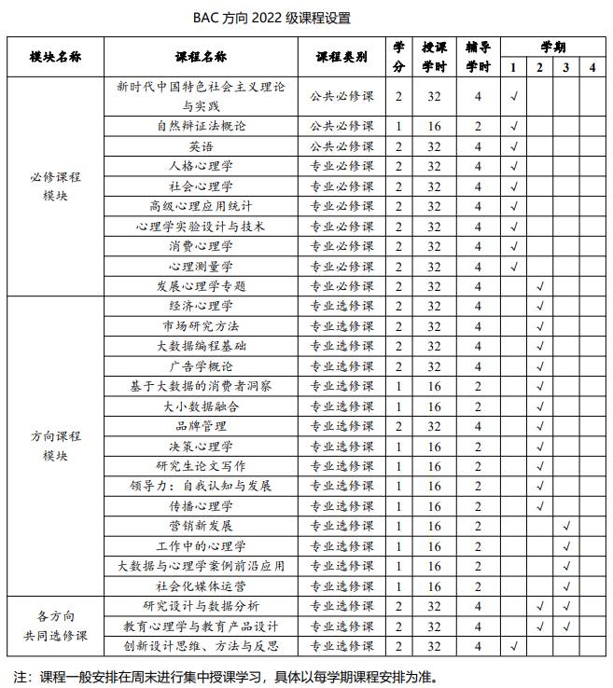
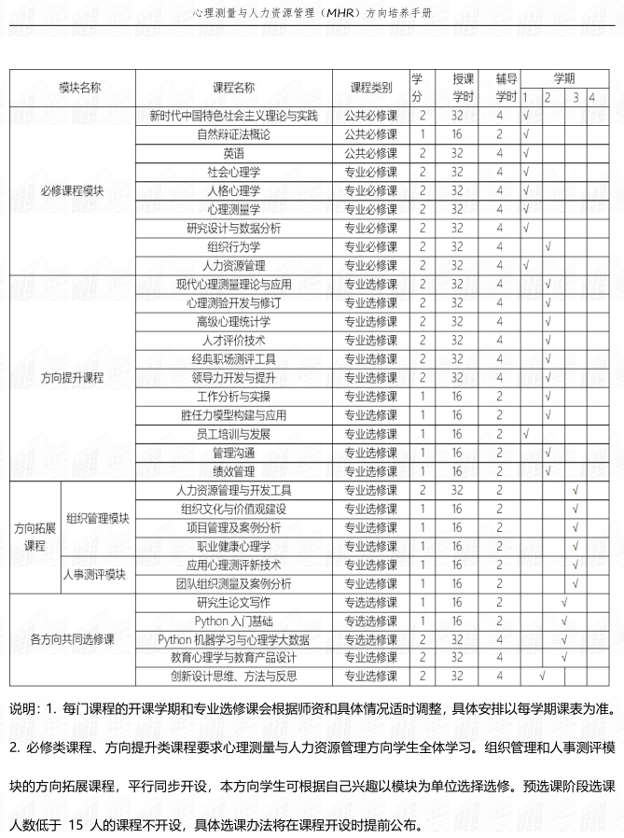

2022 级临床与咨询心理方向课程设置（珠海）
模块名称 | 课程名称 | 课程类别 | 学  分 | 授课  学时 | 辅导  学时 | 学期
 |  |  |  |  |  | 1 | 2 | 3 | 4
必修课程模块 | 新时代中国特色社会主义理论与实践 | 公共必修课 | 2 | 32 | 4 | √
 | 自然辩证法概论 | 公共必修课 | 1 | 16 | 2 | √
 | 英语 | 公共必修课 | 2 | 32 | 4 | √
 | 发展心理学专题 | 专业必修课 | 2 | 32 | 4 | √
 | 社会心理学 | 专业必修课 | 2 | 32 | 4 | √
 | 心理测量学 | 专业必修课 | 2 | 32 | 4 |  | √
 | 心理病理学 | 专业必修课 | 3 | 48 | 6 | √
 | 心理咨询的理论和技术 | 专业必修课 | 3 | 48 | 6 | √
 | 心理咨询过程与方法 | 专业必修课 | 3 | 48 | 6 |  | √
 | 心理咨询伦理 | 专业必修课 | 1 | 16 | 2 | √
 | 心理咨询研究方法概论 | 专业必修课 | 2 | 32 | 4 |  | √
方向课程模块 | 短程心理动力咨询 | 专业选修课 | 2 | 32 | 4 |  | √
 | 认知行为治疗理论与实务 | 专业选修课 | 2 | 32 | 4 |  | √
 | 家庭治疗理论与实务 | 专业选修课 | 2 | 32 | 4 |  | √
 | 团体咨询 | 专业选修课 | 2 | 32 | 4 |  | √
 | 后现代心理咨询 | 专业选修课 | 1 | 16 | 2 |  | √
 | 心理咨询中的多元文化 | 专业选修课 | 1 | 16 | 2 |  | √ | √
 | 生涯发展与辅导 | 专业选修课 | 2 | 32 | 4 |  | √ | √
 | 儿童心理学问题诊断与干预 | 专业选修课 | 2 | 32 | 4 |  | √ | √
 | 心理危机干预 | 专业选修课 | 1 | 16 | 2 |  | √ | √
 | 箱庭治疗 | 专业选修课 | 2 | 32 | 4 |  |  | √

2022级心理与行为大数据方向课程设置
模块名称 | 课程名称 | 课程类别 | 学分 | 授课学时 | 学期
 |  |  |  |  | 1 | 2 | 3 | 4
公共  必修课 | 新时代中国特色社会主义理论与实践 | 公共必修课 | 2 | 32 | √
 | 自然辩证法概论 | 公共必修课 | 1 | 16 | √
 | 英语 | 公共必修课 | 2 | 32 | √
专业  必修课 | 数据挖掘方法与应用 | 专业必修课 | 2 | 32 | √
 | Python心理学编程进阶 | 专业必修课 | 2 | 32 | √
 | 人类发展与教育实践 | 专业必修课 | 2 | 32 | √
 | 研究设计与数据分析 | 专业必修课 | 2 | 32 | √
 | 人格研究与应用前沿 | 专业必修课 | 2 | 32 |  | √
 | 心理测量与评估 | 专业必修课 | 2 | 32 |  | √
专业  选修课 | 数据科学基础 | 专业选修课 | 2 | 32 | √
 | 网络舆情大数据分析 | 专业选修课 | 2 | 32 | √
 | 数据爬取、清洗与分析 | 专业选修课 | 1 | 16 |  | √
 | 心理学高级实验技术 | 专业选修课 | 1 | 16 |  | √
 | 数据可视化设计与实践 | 专业选修课 | 1 | 16 |  | √
 | 高级心理应用统计 | 专业选修课 | 2 | 32 |  | √
 | 人工智能在心理学中应用 | 专业选修课 | 2 | 32 |  | √
 | 心理学中的情感计算 | 专业选修课 | 2 | 32 |  | √
 | 复杂网络分析 | 专业选修课 | 2 | 32 |  | √
 | 社会心理与行为大数据 | 专业选修课 | 2 | 32 |  | √
 | 研究生论文写作 | 专业选修课 | 1 | 16 |  | √
 | 数字化时代下组织和个人发展升级 | 专业选修课 | 1 | 16 |  |  | √

说明：每门课程的开课学期和专业选修课会根据师资和具体情况适时调整，具体安排以每学期课表为准。

